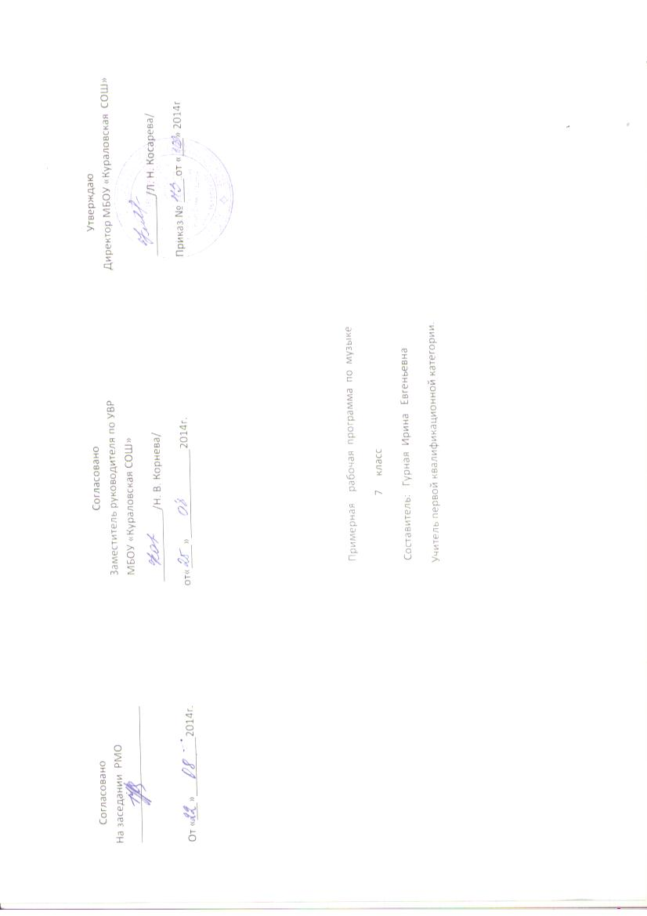

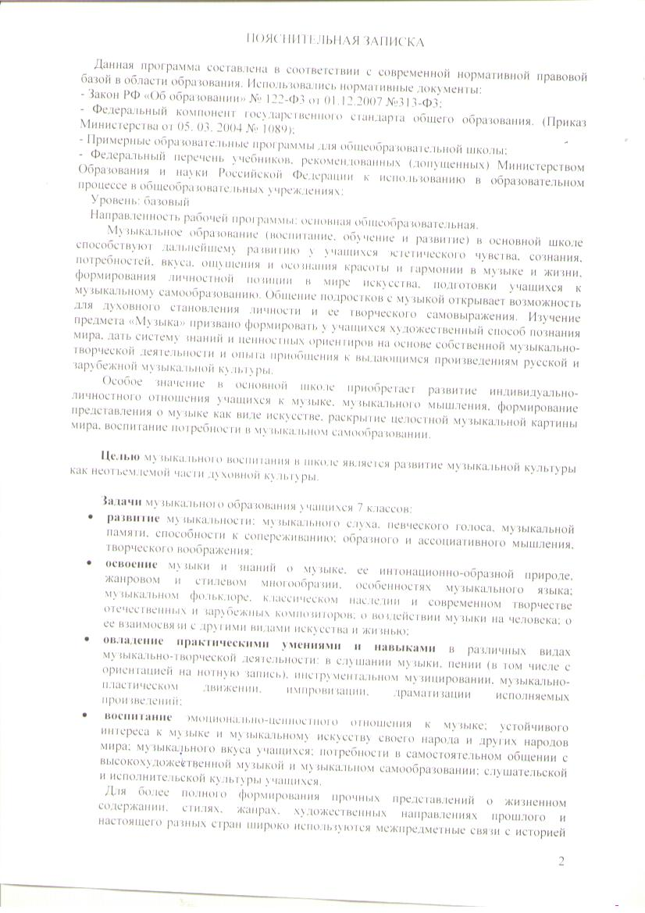

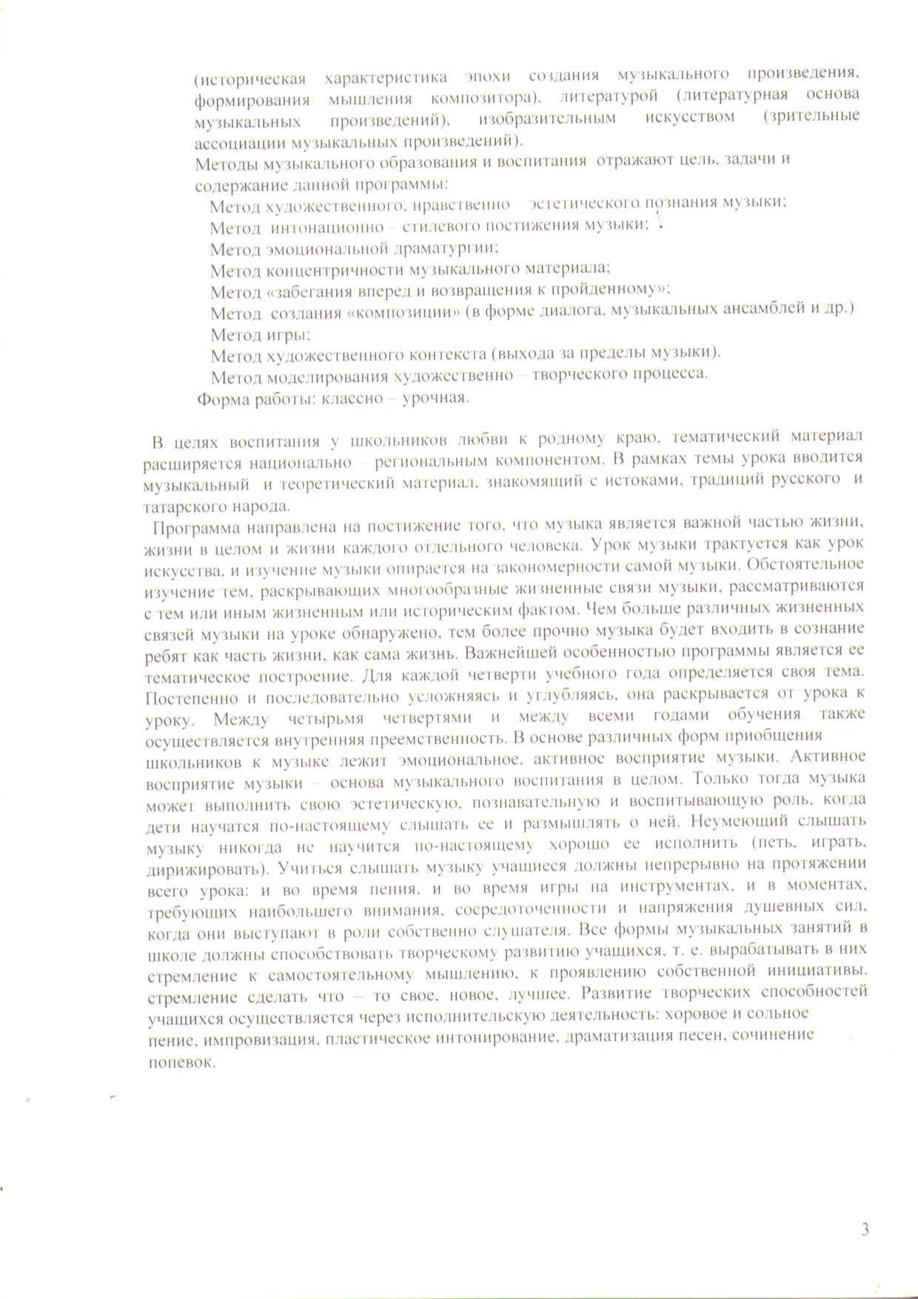

Содержание курса для 7 класса
Особенности драматургии сценической музыки. Классика и современность. В музыкальном театре. Опера М.И.Глинки «Иван Сусанин». Музыкальная драматургия. Конфликт. Этапы сценического действия. Опера А.Бородина «Князь Игорь. Русская эпическая опера. Ария князя Игоря. Портрет половцев. Плач Ярославны. В музыкальном театре. Балет Б.Тищенко «Ярославна». Вступление. Стон Русской земли. Первая битва с половцами. Плач Ярославны. Молитва. Героическая тема в татарской музыке. Опереа Н.Жиганова «Джалиль». В музыкальном театре. Развитие оперного жанра в творчестве татарских композиторов. Опера Н.Жиганова «Алтынчеч». Первая американская национальная опера. Развитие традиций оперного спектакля. Дж. Гершвин «Порги и Бесс». Опера «Кармен». Самая популярная опера в мире. Образ Кармен. Образы Хозе и Эскамильо. Р. Щедрин. Балет «Кармен- сюита». Новое прочтение оперы Ж. Бизе. Опера Дж. Верди «Риголетто». Р. Ахъярова. Опера «Любовь поэта». Сюжеты и образы духовной музыки. Высокая месса. «От страдания к радости». «Всенощное бдение» С.Рахманинова. Музыкальное зодчество России. Образы «Вечерни» и «Утрени». Рок-опера. Вечные темы. Главные образы. Э.Л. Уэббери «Иисус Христос- суперзвезда». Музыка к драматическому спектаклю. «Маскарад» А.Хачатуряна. «Гоголь-сюита» А.Шнитке. «Музыканты – извечные маги». Особенности драматургии камерной и симфонической музыки. Музыкальная драматургия - развитие музыки. Два направления музыкальной культуры. Духовная музыка. Светская музыка. Камерная инструментальная музыка. Этюд. Транскрипция.Романтизм в музыке- творчество Ф.Шопена, Ф.Листа. Циклические формы инструментальной музыки. Полистилистика. Кончерто гроссо. Сюита в старинном стиле. А.Шнитке. От оперы к оперетте. Оперетта. Основоположники жанра- Ж. Оффенбах,
И. Штраус, И. Кальман. Сонатная форма. Соната №14 («Лунная») Л.Бетховена. Симфоническая музыка. Симфония №103 «С тремоло литавр» Й. Гайдна. Симфония №40 В.А. Моцарта. Симфония №5 Л. ванн Бетховена. Симфония №7 Д.Шостаковича. Симфония №8 «Неоконченная» Ф.Шуберта. Симфоническая картина «Празднества» К. Дебюсси. Импрессионизм в музыке. Симфоническая музыка в творчестве татарских композиторов. Симфония Н.Жиганова «Сабантуй». Инструментальный концерт. Концерт для скрипки с оркестром А. Хачатуряна. Рапсодия в стиле блюз Дж. Гершвина. Симфоджаз. Новые краски музыки 20 века. А.Шенберг «Уцелевший из Варшавы». Новаторство в музыке. Авангардизм. Музыка народов мира. Музыкальный фольклор. Популярные хиты из мюзиклов и рок- опер. Мюзикл «Нотр-Дам де Пари». Рок-опера «Юнона» и «Авось».

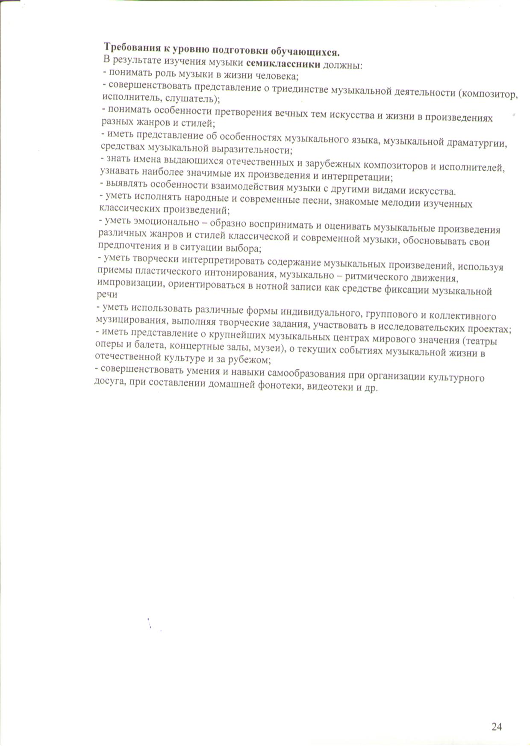

Сетка выполнения Государственного стандарта по музыке
7 класс всего не более 35 часов, в неделю 1 час
Раздел: « Музыка как вид искусства ».
1 четверть
№ | Тема урока | Колич.часов | Класс
1 | «Особенности драматургии сценической музыки. Классика и современность. В музыкальном театре. Опера М. Глинки «Иван Сусанин». Музыкальная драматургия. Конфликт. Этапы сценического действия».-16ч. | 1 | 7
2 | «Опера А. Бородина «Князь Игорь» Русская эпическая опера. Ария Игоря. Портрет половцев. Плач Ярославны». | 1 | 7
3 | «В музыкальном театре. Балет Б. Тищенко «Ярославна». Вступление. Стон русской земли. Первая битва с половцами. Молитва. Плач Ярославны. | 1 | 7
4 | «Героическая тема в татарской музыке. Опера Н. Жиганова «Джалиль». | 1 | 7
5 | «В музыкальном театре. Развитие оперного жанра в творчестве татарских композиторов». | 1 | 7
6 | «Опера Н. Жиганова «Алтынчеч». | 1 | 7
7 | «Первая американская национальная опера. Развитие традиций оперного спектакля. Дж.Гершвин «Порги и Бесс ». | 1 | 7
8 | «Опера «Кармен». Самая популярная опера в мире. Образ Кармен. Образы Хозе и Эскамильо». | 1 | 7
9 | «Р. Щедрин «Кармен- сюита» . Новое прочтение оперы Ж Бизе». | 1 | 7
2четверть
1 | «Опера Дж.Верди «Риголетто». | 1 | 7
2 | «Р. Ахиярова Опера «Любовь поэта». | 1 | 7
3 | «Сюжеты и образы высокой музыки. Высокая месса. «От страдания к радости». «Всенощное бдение» С. Рахманинова». | 1 | 7
4 | «Музыкальное зодчество России. Образы «Вечерни» и «Утрени». | 1 | 7
5 | «Рок- опера. Вечные темы. Главные образы. Э. Уэббери «Иисус Христос – суперзвезда». | 1 | 7
6 | «Музыка к драматическому спектаклю. «Маскарад» А. Хачатуряна». | 1 | 7
7 | «Гоголь-сюита» А. Шнитке. «Музыканты- извечные маги». | 1 | 7
3 четверть
1 | «Особенности драматургии камерной и симфонической музыки». «Музыкальная драматургия- развитие музыки. Два направления музыкальной культуры. Духовная музыка. Светская музыка. Камерная инструментальная музыка. Этюд. Транскрипция».-19 ч. | 1 | 7
2 | «Романтизм в музыке- творчество Ф. Шопена, Ф. Листа». | 1 | 7
3 | «Циклические формы инструментальной музыки. Полистилистика. Кончерто гроссо. Сюита в старинном стиле. А. Шнитке». | 1 | 7
4 | «От оперы к оперетте. Оперетта. Основоположники жанра- Ж. Оффенбах, И. Штраус, И. Кальман». | 1 | 7
5 | «Сонатная форма. Соната № 14 .Л. Бетховена». | 1 | 7
6 | «Симфоническая музыка. Симфония № 103 «С тремоло литавр» Й. Гайдна». | 1 | 7
7 | «Симфония № 40 В. А. Моцарта. Симфония № 5 Л. Бетховена». | 1 | 7
8 | «Симфония № 7 Д. Шостаковича». | 1 | 7
9 | «Симфония «Неоконченная» Ф. Шуберта». | 1 | 7
10 | «Симфоническая картина «Празднества» К. Дебюсси. Импрессионизм в музыке». | 1 | 7
4 четверть
1 | «Симфоническая музыка в творчестве татарских композиторов». | 1 | 7
2 | «Симфония Н. Жиганова «Сабантуй». | 1 | 7
3 | «Инструментальный концерт. Концерт для скрипки с оркестром А. Хачатуряна». | 1 | 7
4 | «Рапсодия в стиле блюз Дж. Гершвина». | 1 | 7
5 | «Симфоджаз. Новые краски 20 века». | 1 | 7
6 | «А. Шенберг «Уцелевший из Варшавы» . Новаторство в музыке. Авангардизм». | 1 | 7
7 | «Музыка народов мира . музыкальный фольклор». | 1 | 7
8 | «Популярные хиты из мюзиклов и рок- опер». Мюзикл « Нотр-Дам де Пари». | 1 | 7
9 | « Рок- опера « Юнона и Авось». | 1 | 7
Тематическое планирование предмета музыка в 7 классе
Раздел: « Музыка как вид искусства».
Всего не более 35 часов, в неделю 1 час.
Первая четверть
№ | Тема урока  Музыкальный материал | Тип урока | Вид учебной  деятельнос-ти | Прогнозируе-  мый результат | Дата  реаль-ная | Дата  факти  ческая | Приме  чания ИКТ
1 | «Особенности драматургии сценической музыки. Классика и современность. В музыкальном театре. Опера М. Глинки «Иван Сусанин». Музыкальная драматургия. Конфликт. Этапы сценического действия.  «Ария Ивана Сусанина», «Сцена с поляками в лесу». М. Глинка.  Пит Сигер «Всё преодолеем». | Урок  изучения  нового  матери-  алла | Понимать  взаимосвязь  различных видов искусств и их связь, размышлять о многогранности музыкального языка, определять стилевое многообразие музыки разных эпох. | Слушание и исполнение на оценку.  Понимать специфику музыки как вид искусства,  понимать особенности  проявления  романтизма |  |  | СД мп-  3 диск  Хресто  матия 7 кл
2 | «Опера А. Бородина «Князь Игорь». Русская эпическая опера. Ария Игоря. Портрет половцев. Плач Ярославны».  Ария Игоря., Сцена с половцами., Плач Ярославны.  Пит Сигер «Всё преодолеем»  «Под небом голубым» Б. Гребенщиков. | Комбини-  рова.нный | Понимать  взаимосвязь  различных видов искусств и их связь, размышлять о многогранности музыкального языка, определять стилевое многообразие музыки разных эпох. | Слушание и исполнение на оценку.  Понимать специфику музыки как вид искусства,  понимать особенности  проявления  романтизма |  |  | СД мп-  3 диск  Хресто  матия 7 кл
3 | «В музыкальном театре. Балет Тищенко Б. «Ярославна». Вступление. Стон русской земли. Первая битва с половцами. Молитва. Плач Ярославны».  Вступление. Первая битва с половцами. Молитва. Плач Ярославны.  «Под небом голубым». | Комбини-  рованный | Понимать  взаимосвязь  различных видов искусств и их связь, размышлять о многогранности музыкального языка, определять стилевое многообразие музыки разных эпох. | Слушание и исполнение на оценку.  Понимать специфику музыки как вид искусства,  понимать особенности  проявления  романтизма |  |  | СД мп-  3 диск  Хресто  матия 7 кл
4 | «Героическая тема в татарской музыке. Опера Н. Жиганова «Джалиль».  Фрагменты оперы «Джалиль».  Р. Яхин «Одинокий дуб».  Р. Яхин « А гуси дикие летят». | Комбини-  рованный | Понимать  взаимосвязь  различных видов искусств и их связь, размышлять о многогранности музыкального языка, определять стилевое многообразие музыки разных эпох. | Слушание и исполнение на оценку.  Понимать специфику музыки как вид искусства,  понимать особенности  проявления  романтизма |  |  | СД мп-  3 диск  Хресто  матия 7 кл
5 | «В музыкальном театре. Развитие оперного жанра в творчестве татарских композиторов».  Опера «Сабантуй». Фрагменты.  Р. Яхин «Опять весною», «А гуси дикие летят». | Урок  изучения  нового  матери-  алла | Дать вербальную невербальн ую характе-  ристику произведе-  ния, уметь  выявлять об-  щее и различное между услышанны-ми произве-дениями. | Воспринимать музыкальный  материал,  эмоционально  откликаться  на содержание  музыкального  произведения. |  |  | СД мп-  3 диск  Хресто  матия 7 кл
6 | «Опера Н. Жиганова «Алтынчеч».  Фрагменты оперы «Алтынчеч».  Главная ария «Алтынчеч».  «Я иду шагаю по Москве» А. Петров из одноимённого кинофильма. | Комбини-  рованный | Дать вербальную невербальн ую характе-  ристику произведе-  ния, уметь  выявлять об-  щее и различное между услышанны-ми произве-дениями. | Воспринимать музыкальный  материал,  эмоционально  откликаться  на содержание  музыкального  произведения. |  |  | СД мп-  3 диск  Хресто  матия 7 кл
7 | «Первая национальная американская опера. Развитие традиций оперного спектакля. Д. Гершвин «Порги и Бесс».  «Колыбельная» и фрагменты из оперы «Порги и Бесс».  «Я иду шагаю по москве» А. Петров. | Комбини-  рованный | Понимать  взаимосвязь  различных видов искусств и их связь, размышлять о многогранности музыкального языка, определять стилевое многообразие музыки разных эпох. | Слушание и исполнение на оценку.  Понимать специфику музыки как вид искусства,  понимать особенности  проявления  романтизма |  |  | СД мп-  3 диск  Хресто  матия 7 кл
8 | «Опера «Кармен». Самая популярная опера в мире. Образ Кармен. Образы Хозе и Эскамильо».  Главная партия Кармен.  Увертюра., ария Хозе, ария ЭХскамильо.  «Вальс л вальсе» Э. Колмановский. | Комбини-  рованный | Понимать  взаимосвязь  различных видов искусств и их связь, размышлять о многогранности музыкального языка, определять стилевое многообразие музыки разных эпох. | Слушание и исполнение на оценку.  Понимать специфику музыки как вид искусства,  понимать особенности  проявления  романтизма |  |  | СД мп-  3 диск  Хресто  матия 7 кл
9 | «Р. Щедрин «Кармен»- сюита. Новое прочтение оперы Ж. Бизе».  Фрагменты из сюиты «Кармен».  «Валь о вальсе» Э. Колмановский. | Урок  закрепле-  ния прой  денного  материал  ла | Дать вербальную невербальн ую характе-  ристику произведе-  ния, уметь  выявлять об-  щее и различное между услышанны-ми произве-дениями. | Воспринимать музыкальный  материал,  эмоционально  откликаться  на содержание  музыкального  произведения. |  |  | СД мп-  3 диск  Хресто  матия 7 кл

Вторая четверть
1 | «Опера Дж. Верди «Риголетто».  «Песенка Герцога» Д. Верди.  «Ария Джильды» Д. Верди.  Б. Окуджава «Пожелание друзьям». | Урок  изучения  нового  матери-  алла | Понимать  Взаимосвязь  Различных видов искусств и их связь, размышлять о многогранности музыкального языка, определять стилевое многообразие музыки разных эпох. | Слушание и исполнение на оценку.  Понимать специфику музыки как вид искусства,  понимать особенности  проявления  романтизма |  |  | СД мп-  3 диск  Хресто  матия 7 кл
2 | «Р. Ахиярова опера « Любовь поэта».  Фрагменты из оперы «Любовь поэта».  «Главная тема любви».  Б. Окуджава  «Пожелание друзьям», | Комбини-  рованный | Дать вербальную невербальную характе-  ристику произведе-  ния, уметь  выявлять об-  щее и различное между услышанны-ми произве-дениями. | Воспринимать музыкальный  материал,  эмоционально  откликаться  на содержание  музыкального  произведения. |  |  | СД мп-  3 диск  Хресто  матия 7 кл
3 | «Сюжеты и образы высокой(религиозной) музыки. Высокая месса. «От страдания к радости». «Всенощное бдение» С. Рахманинова.  «Большая месса» В. Моцарт.  «Торжественная месса» Л. Бетховен.  «Всенощное бдение» С. Рахманинов.  «Комара женить мы будем» русская народная. | Комбини-  рованный | Воспринимать музыкальный  материал,  эмоционально  откликаться  на содержание  музыкального  произведения. | Слушание и исполнение на оценку.  Понимать специфику музыки как вид искусства,  понимать особенности  проявления  романтизма |  |  | СД мп-  3 диск  Хресто  матия 7 кл
4 | «Музыкальное зодчество России. Образы «Вечерни» и «Утрени».  «В церкви» П. Чайковский.  «Малиновый перезвон».  Колокольный звон Вечерни.  Кантата «Колокола» С. Рахманинова. (фрагмент)  С. И. Танеев «По прочтении псалма».  «Письмо учительнице» Ян Френкель, сл. М. Танича. | Комбини-  рованный | Дать вербальную невербальную характе-  ристику произведе-  ния, уметь  выявлять об-  щее и различное между услышанными произве-дениями. | Воспринимать музыкальный  материал,  эмоционально  откликаться  на содержание  музыкального  произведения. |  |  | СД мп-  3 диск  Хресто  матия 7 кл
5 | «Рок- опера. Вечные темы. Главные образы. Э. Уэббери «Иисус христос – суперзвезда».  «Колыбельная Марии»,  «Тема Иуды» и другие фрагменты.  «Письмо учительнице»  Я. Френкель сл. М. Танича. | Комбини-  рованный | Понимать  Взаимосвязь  Различных видов искусств и их связь, размышлять о многогранности музыкального языка, определять стилевое многообразие музыки разных эпох. | Слушание и исполнение на оценку.  Понимать специфику музыки как вид искусства,  понимать особенности  проявления  романтизма |  |  | СД мп-  3 диск  Хресто  матия 7 кл
6 | « Музыка к драматическому спектаклю. «Маскарад» А. Хачатурян».  Вальс из спектакля «Маскарад» Хачатуряна А.  «Любопытный сосед» австрийская народная. | Урок  изучения  нового  матери-  алла | Понимать  взаимосвязь  различных видов искусств и их связь, размышлять о многогранности музыкального языка, определять стилевое многообразие музыки разных эпох. | Слушание и исполнение на оценку.  Понимать специфику музыки как вид искусства,  понимать особенности  проявления  романтизма |  |  | СД мп-  3 диск  Хресто  матия 7 кл
7 | «Гоголь-сюита» А. Шнитке. «Музыканты- извечные маги».  А. Шнитке Фрагменты из сюиты «Гоголь».  «Любопытный сосед» Австрийская песня. | Комбини-  рованный | Дать вербальную невербальную характе-  ристику произведе-  ния, уметь  выявлять об-  щее и различное между услышанны-ми произве-дениями. | Воспринимать музыкальный  материал,  эмоционально  откликаться  на содержание  музыкального  произведения. |  |  | СД мп-  3 диск  Хресто  матия 7 кл

Третья четверть
1 | «Особенности драматургии камерной и симфонической музыки». «Музыкальная драматургия- развитие музыки. Два направления музыкальной культуры. Духовная музыка. Светская музыка. Камерная инструментальная музыка. Этюд. Транскипция».  «Херувимская песнь» С. Рахманинов.  «Вальс- фантазия» М. Глинка.  «Дуэт для скрипки и фортепиано» Ф. Шуберта.  «Этюд» Ф. Шопен.  «Пока горит свеча» муз. и ст. А. Макаревича | Урок  изучения  нового  матери-  алла | Понимать  взаимосвязь  различных видов искусств и их связь, размышлять о многогранности музыкального языка, определять стилевое многообразие музыки разных эпох. | Слушание и исполнение на оценку.  Понимать специфику музыки как вид искусства,  понимать особенности  проявления  романтизма |  |  | СД-  Мр3  Диск.  Хресто  матия  7 кл.
2 | «Романтизм в музыке- творчество Ф. Шопена, Ф, Листа».  Рапсодия № 2 Ф. Лист.  Вальс ре бемоль мажор. Ф . Шопен  Вальс до диез минор. Ф. Шопен.  Прелюдия до минор Ф. Шопен  «Пока горит свеча».А. Макаревич. | Комбини-  рованный | Воспринимать музыкальный  материал,  эмоционально  откликаться  на содержание  музыкального  произведения. | Слушание и исполнение на оценку.  Понимать специфику музыки как вид искусства,  понимать особенности  проявления  романтизма |  |  | СД-  Мр3  Диск.  Хресто  матия  7 кл.
3 | «Циклические формы инструментальной музыки. Полистилистика. Кончерто гроссо. Сюита в старинном стиле. А. Шнитке.  Сонатный цикл и сюита-циклические формы .  «Апассионата» Л. Бетховен (фрагмент без скерцо).  «Пастораль» из сюиты в старинном стиле.  «Журавлиная песня» К. Молчанов из к\ф «Доживём до понедельника». | Урок  изучения  нового  матери-  ала | Понимать  Взаимосвязь  Различных видов искусств и их связь, размышлять о многогранности музыкального языка, определять стилевое многообразие музыки разных эпох. | Слушание и исполнение на оценку.  Понимать специфику музыки как вид искусства,  понимать особенности  проявления  романтизма |  |  | СД-  Мр3  Диск.  Словарь стр 271  Стр16  Булучев  ский.
4 | «От оперы к оперетте. Оперетта. Основоположники жанра- Ж. Оффенбах, И. Кальман, И. Штраус».  «Сильва»- оперетта И. Кальмана (фрагмент).  «Прекрасная Елена»- оперетта Оффенбаха Ж. (фрагмент).  «Летучая мышь»- оперетта И. Штрауса. (фрагмент).  «Как здорово, что все мы здесь….»О. Митяев. | Комбини-  рованный | Дать вербальную невербальную характе-  ристику произведе-  ния, уметь  выявлять об-  щее и различное между услышанными произве-дениями. | Воспринимать музыкальный  материал,  эмоционально  откликаться  на содержание  музыкального  произведения. |  |  | СД-  Мр3  Диск.  Хресто  матия  7 кл. СД-  Мр3  Диск.  Хресто  матия  7 кл.
5 | «Сонатная форма. Соната № 14 Л. Бетховена».  Соната «Лунная» Л. Бетховен.  «Как здорово, что все мы здесь…..» О. Митяев.  «Прощальный вальс» из к\ф «Розыгрыш» Флярковский. | Комбини-  рованный | Понимать  взаимосвязь  различных видов искусств и их связь, размышлять о многогранности музыкального языка, определять стилевое многообразие музыки разных эпох. | Слушание и исполнение на оценку.  Понимать специфику музыки как вид искусства,  понимать особенности  проявления  романтизма |  |  | СД-  Мр3  Диск.  Хресто  матия  7 кл.
6 | «Симфоническая музыка. Симфония № 103. Й. Гайдна «С тремоло литавр».  Симфония Й. Гайдна № 103. ( фрагменты с тремоло литавр).  «Прощальный вальс» из к\ф «Розыгрыш».  «Надежда» А. Пахмутова. | Комбини-  рованный | Понимать взаимосвязь  различных видов искусств и их связь, размышлять о многогранности музыкального языка, определять стилевое многообразие музыки разных эпох. | Слушание и исполнение на оценку.  Понимать специфику музыки как вид искусства,  понимать особенности  проявления  характерных черт в произведениях. |  |  | СД-  Мр3  Диск.  Хресто  матия  7 кл.
7 | «Симфония № 40 В. Моцарта. Симфония № 5 Л. Бетховена».  Симфония № 40 Моцарт В. А.  Симфония № 5 Л. Бетховен.  «Надежда»  А. Пахмутова. | Комбини-  рованный | Понимать  взаимосвязь  различных видов искусств и их связь, размышлять о многогранности музыкального языка, определять стилевое многообразие музыки разных эпох. | Слушание и исполнение на оценку.  Понимать специфику музыки как вид искусства,  понимать особенности  проявления  характерных черт в произведениях. |  |  | СД-  Мр3  Диск.  Хресто  матия  7 кл.
8 | «Симфония № 7 Д. Шостаковича».  «Нашествие»- симфония № 7 Шостакович.  «Мама» В. Гаврилин, стихи А. Шульгиной.  «Вечный огонь» Л. Кулибиной | Комбини-  рованный | Воспринимать музыкальный  материал,  эмоционально  откликаться  на содержание  музыкального  произведения. | Понимать  взаимосвязь  различных видов искусств и их связь, размышлять о многогранности музыкального языка, определять стилевое многообразие музыки разных эпох. |  |  | СД-  Мр3  Диск.  Хресто  матия  7 кл.
9 | «Симфония «Неоконченная» Ф. Шуберта».  «Неоконченная симфония» Ф. Шуберт  «Шарманщик» Ф. Шуберт, стихи В. Мюллера ( на немецком языке).  «Песня Марфы» из оперы « Хованщина» из 3 действия. М. Мусоргский. | Урок  изучения  нового  матери-  ала | Дать вербальную невербальную характе-  ристику произведе-  ния, уметь  выявлять об-  щее и различное между услышанны-ми произве-дениями. | Воспринимать музыкальный  материал,  эмоционально  откликаться  на содержание  музыкального  произведения. |  |  | СД-  Мр3  Диск.  Хресто  матия  7 кл.
10 | « Симфоническая картина «Празднества» К. Дебюсси. Импрессионизм в музыке».  «Лунный свет из Бергамасской сюиты» К. Дебюсси.  «Празднества» К. Дебюсси.  «Песня Марфы» М. Мусоргский | Комбини-  рованный | Понимать  взаимосвязь  различных видов искусств и их связь, размышлять о многогранности музыкального языка, определять стилевое многообразие музыки разных эпох. | Слушание и исполнение на оценку.  Понимать специфику музыки как вид искусства,  понимать особенности  проявления  характерных черт в произведении. |  |  | СД-  Мр3  Диск.  Хресто  матия  7 кл.

Четвёртая четверть

1 | «Симфоническая музыка в творчестве татарских композиторов».  Симфоническая картина «Шурале» Ф. Яруллина.  «Надежды маленький оркестрик» Б. Окуджава. | Урок изучения нового. |  | Интересовать-ся музыкальной  Жизнью страны, её великим исполнителями. Понимать и размышлять о многогранности музыкального языка России. | Слушать, исполнять на оценку, давать характеристику прослушанного произведения.  Уметь выявлять  Общее и различное в услышанных  произведениях. |  |  | СД-  МП-3  Диск.  Видео  пано-рама из  иллюст  раций
2 | «Симфония Н. Жиганова «Сабантуй».  Фрагменты из симфонии «Сабантуй» Н. Жиганова.  «Надежды маленький оркестрик». | Комбини-  рованный урок |  | Интересовать-ся музыкальной  жизнью страны, её великим исполнителями. Понимать и размышлять о многогранности музыкального языка России. | Слушать, исполнять на оценку, давать характеристику прослушанного произведения.  Уметь выявлять  общее и различное в услышанных  произведениях. |  |  | СД-  МП-3  Диск.  Видео  пано-рама из  иллюст  раций
3 | «Инструментальный концерт. Концерт для скрипки с оркестром А. Хачатуряна».  Фрагмент концерта для скрипки с оркестром А. Хачатуряна.  «Всё так и будет». Д.Леннон и Пол Маккартни.(Лет ит би). | Комбини-  рованный урок |  | Интересовать-ся музыкальной  жизнью страны, её великим исполнителями. Понимать и размышлять о многогранности музыкального языка России. | Слушать, исполнять на оценку, давать характеристику прослушанного произведения.  Уметь выявлять  общее и различное в услышанных  произведениях. |  |  | СД-  МП-3  Диск.  Видео  пано-рама из  иллюст  раций
4 | «Рапсодия в стиле блюз Дж. Гершвина».  Рапсодия в блюзовых тонах Д. Гершвин.  Фрагменты из симфонической поэмы Гершвина «Американец в Париже».  «Естедей» Д. Леннон и Пол Маккартни. | Комбини-  рованный урок |  | Интересовать-ся музыкальной  жизнью страны, её великим исполнителями. Понимать и размышлять о многогранности музыкального языка России. | Слушать, исполнять на оценку, давать характеристику прослушанного произведения.  Уметь выявлять  общее и различное в услышанных  произведениях. |  |  | СД-  МП-3  Диск.  Видео  пано-рама из  иллюст  раций
5 | «Симфоджаз. Новые краски 20 века».  Л. Армстронг « Хеллоу Долли».  Э .Фиджеральд « Негритянский спиричуэлз».  «Естедей» Дж. Леннон и Пол Маккартни. | Комбини-  рованный урок |  | Интересовать-ся музыкальной  жизнью страны, её великим исполнителями. Понимать и размышлять о многогранности музыкального языка России. | Слушать, исполнять на оценку, давать характеристику прослушанного произведения.  Уметь выявлять  общее и различное в услышанных  произведениях. |  |  | СД-  МП-3  Диск.  Видео  пано-рама из  иллюст  раций
6 | «А. Шенберг «Уцелевший из Варшавы». Новаторство в музыке. Авангардизм».  «Уцелевший из Варшавы»(1947) кантата (фрагменты).  «Здравствуй мир!» Л. Квинт, стихи В. Кострова. | Комбини-  рованный урок |  | Интересовать-ся музыкальной  жизнью страны, её великим исполнителями. Понимать и размышлять о многогранности музыкального языка России. | Слушать, исполнять на оценку, давать характеристику прослушанного произведения.  Уметь выявлять  Общее и различное в услышанных  произведениях. |  |  | СД-  МП-3  Словарь  Стр 326  Булучев  ский
7 | «Музыка народов мира. Музыкальный фольклор».  «Весёлые приключения» Французская народная.  «Песня народного единства» чилийская народная.  «Верный Джонни» Л. В. Бетховен. | Комбини-  рованный урок |  | Интересовать-ся музыкальной  жизнью страны, её великим исполнителями. Понимать и размышлять о многогранности музыкального языка России. | Слушать, исполнять на оценку, давать характеристику прослушанного произведения.  Уметь выявлять  Общее и различное в услышанных  произведениях. |  |  | СД-  МП-3  Диск.  Видео  пано-рама из  иллюст  раций
8 | «Популярные хиты из мюзиклов и рок-опер». Мюзикл Нотр –Дам де Пари».  Анна Нетребко. «Ария».  Монсерат Кабалье . «Арии из опер».  «Верный Джонни» Л. В. Бетховен. | Комбини-  рованный урок |  | Интересовать-ся музыкальной  жизнью страны, её великим исполнителями. Понимать и размышлять о многогранности музыкального языка России. | Слушать, исполнять на оценку, давать характеристику прослушанного произведения.  Уметь выявлять  Общее и различное в услышанных  Произведениях. |  |  | СД-  МП-3  Диск.  Видео  пано-рама из  иллюст  раций
9 | « Рок –опера «Юнона и Авось».  «Я тебя никогда не забуду» А. Рыбников.  «Как жизнь без весны» из к\ф «Гардемарины вперёд». | Урок комбини  рованный |  | Интересовать-ся музыкальной  жизнью страны, её великим исполнителями. Понимать и размышлять о многогранности музыкального языка России. | Слушать, исполнять на оценку, давать характеристику прослушанного произведения.  Уметь выявлять  Общее и различное в услышанных  Произведениях. |  |  | СД-  МП-3

